Bosna i Hercegovina
Federacija Bosne i Hercegovine
Kanton Sarajevo
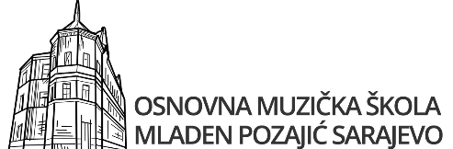
Ul. Josipa Štadlera br. 1 Sarajevo Tel. 033 44 42 34
E-mail: omstaj@omsmp.com.ba
Školski odbor
Broj:01-1-377/24
Datum: 12.06.2024. godine
Na osnovu članova 10. i 11. Poslovnika o radu Školskog odbora JU Osnovna muzička škola „Mladen Pozajić“ Sarajevo broj: 01-1-63-2/2022 od 23.02.2022. godine, br:01-1-507-2/23 od 05.09.2023. godine i br: 01-1-609-1/23 od 27.09.2023. godine predsjednik Školskog odbora upućuje

P O Z I V
Z A 28. S J E D N I C U
Š K O L S K O G O D B O R A
JU OSNOVNA MUZIČKA ŠKOLA „MLADEN POZAJIĆ“ SARAJEVO

Sjednica će se održati u petak 14.06.2024. godine u 10:00 sati. Sjednica će se održati putem službenog e-maila Škole omstaj@omsmp.com.ba.
Izjašnjenja po svim tačkama dnevnog reda dostaviti najkasnije do 11:00 h

U slučaju opravdane spriječenosti prisustva sjednici obavjestiti predsjednika Školskog odbora ili direktora Škole putem tel: 033 444 234 ili e-maila: omstaj@omsmp.com.ba, najkasnije 24 sata prije održavanja redovne sjednice.
Za sjednicu se predlaže sljedeći:

DNEVNI RED
- Usvajanje zapisnika sa 27. sjednice školskog odbora JU Osnovna muzička škola „Mladen Pozajić“ Sarajevo održane 17.05.2024. godine,
- Donošenje Rješenja o korištenju prvog dijela godišnjeg odmora za 2024. godinu za direktora Škole (Veza: Plan korištenja godišnjih odmora radnika Škole za 2024. godinu),
- Tekuća pitanja.
PREDSJEDNIK ŠKOLSKOG
ODBORA

Mr. Admir Kustura, prof.

Dostavljeno:
- Članovi Školskog odbora,
1x direktoru Škole,
1x oglasna ploča Škole,
1x sindikalni povjerenik Škole,
1x a/a Š.O.

